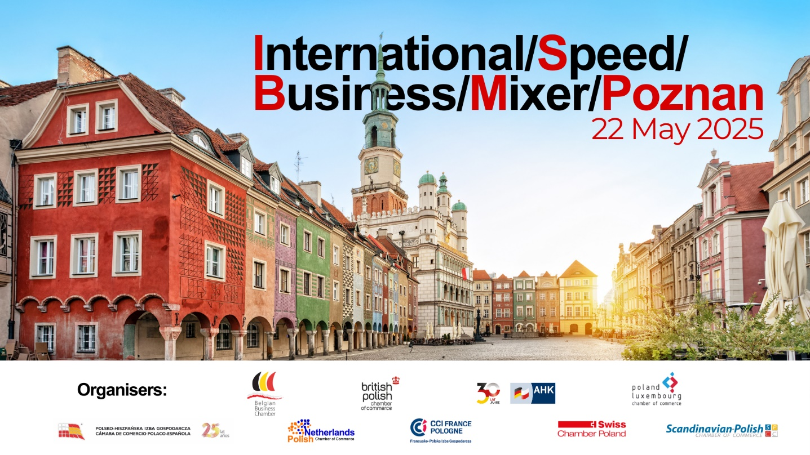

**Regulamin spotkania International Speed Business Meeting w dniu 22.05.2025**

**Centrum konferencyjne Młyńska 12, ul. Młyńska 12, Poznań**

1. Z każdej firmy zainteresowanej spotkaniem może wziąć udział **tylko jedna osoba.** W drugiej części spotkania - Business Mixerze - może wziąć **udział druga** **dodatkowa osoba** z firmy.
2. W dniu spotkania, po przybyciu każdy z uczestników otrzyma **indywidualny harmonogram rozmów**. Organizatorzy nie gwarantują spotkania z firmami z branży, które uczestnik zaznaczył na formularzu zgłoszeniowym.
3. **Uczestnicy zostaną podzieleni na maks. 10-osobowe grupy.** W każdej grupie dany uczestnik w ok. 2 minutowej wypowiedzi przedstawi się pozostałym członkom grupy. Po ok. 20 minutach i wymianie wizytówek z uczestnikami danej grupy każdy przejdzie do kolejnej grupy, zgodnie z przedstawionym na wstępie indywidualnym harmonogramem. Ilość grup, w których uczestnik będzie mógł przedstawić własną firmę uzależniona będzie od ilości zgłoszeń.
4. Rozmówcy podzieleni zostaną na grupy utworzone na podstawie wypełnionego [**formularza zgłoszeniowego**](https://forms.gle/HAXAdwdydGJ1pVEBA). Organizatorzy nie gwarantują jednakże spotkania z firmami z każdej z branż, które uczestnik zaznaczył na formularzu.
5. Rozmowy będą prowadzone w języku polskim i/ lub angielskim.
6. Koszt udziału w spotkaniu wynosi **250,00zł netto** dla firm członkowskich izb organizatorów.
7. Z uwagi na ograniczoną liczbę miejsc, od osób z firm zrzeszonych w Polsko-Niemieckiej Izbie Gospodarczej, które potwierdzą swoją obecność, ale nie wezmą udziału i nie odwołają go do dnia **15.05**.**2025**, zostanie wystawiona faktura na 250,00 zł netto za udział w spotkaniu, od osób z firm niezrzeszonych – 450 zł netto za udział w spotkaniu.
8. **Koszt udziału dla firm niezrzeszonych w Polsko-Niemieckiej Izbie Gospodarczej wynosi 450,00 zł netto.**
9. Osoby zainteresowane udziałem prosimy o wypełnienie [**formularza zgłoszeniowego**](https://forms.gle/HAXAdwdydGJ1pVEBA) do dnia **15.05.2025**.

**Agenda:**

17.30 – 18.00 Rejestracja  
18.00 - 18.30 Powitanie  
18.30 – 19.30 Speed Business Meetings  
19.30 – 21.00 Networking

***  
Udział w spotkaniu dla firm zrzeszonych w **Polsko-Niemieckiej Izbie Gospodarczej** jest płatny 250 zł +VAT.  
Koszt dla firm niebędących członkami to 450 zł + VAT.  
***  
Należy pamiętać, że na Speed Business Mixer możemy przyjąć tylko 1 przedstawiciela z każdej firmy.   
Pozostali przedstawiciele firmy mogą dołączyć do Networking Business Drink.

***  
Prosimy o rejestrację najpóźniej do **15 maja** wypełniając [**FORMULARZ ONLINE**](https://forms.gle/HAXAdwdydGJ1pVEBA).

***  
Informujemy: rejestracja jest wiążąca. Jeśli nie złożą Państwo anulacji do 15.05.2025   
i nie przybędą na spotkanie, otrzymają Państwo fakturę w wysokości 250 zł netto dla firm członkowskich/ 450 zł netto dla firm niezrzeszonych.

***